**Домашнее задание №6 ст. Секисова А.И.**

Урок 6. Введение в скрипты Bash. Планировщики задач crontab и at

1. Написать скрипт, который удаляет из текстового файла пустые строки и заменяет маленькие символы на большие. Воспользуйтесь tr или SED.

Создадим произвольный файл ‘lesson6’ с любым текстом:

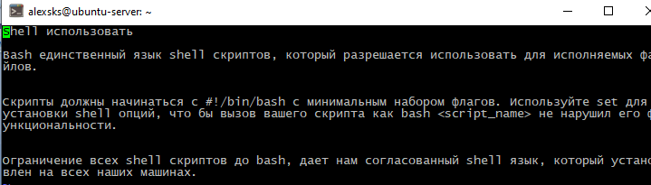

sed '/^$/d' /home/alexsks/lesson6 | sed -e 's/\(.*\)/\L\1/'

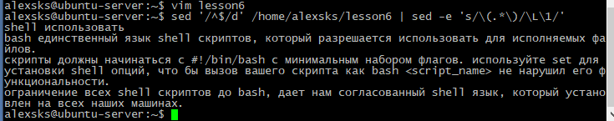

1. Создать однострочный скрипт, который создаст директории для нескольких годов (2010–2017), в них — поддиректории для месяцев (от 01 до 12), и в каждый из них запишет несколько файлов с произвольными записями. Например, 001.txt, содержащий текст «Файл 001», 002.txt с текстом «Файл 002» и т. д.

mkdir -p ./lesson6/{2010..2017}/{01..12} && touch ./lesson6/{2010..2017}/{01..12}/{001..008}.txt



Во втором нужно было от 01, а не 1. В этом случае нарушается сортировка.  
for year in {2010..2017}; do for month in {01..12}; do for file in {001..003}; do mkdir -p ${year}/${month}; echo "file: ${file}" > ${year}/${month}/${file}.txt; done; done; done;

или так

for path in {2010..2017}/{01..12}/file{001..003}; do dir=$(dirname ${path}); file=$(basename ${path}); mkdir -p ${dir}; echo "file: ${file}" > ${dir}/${file}; done

1. * Использовать команду AWK на вывод длинного списка каталога, чтобы отобразить только права доступа к файлам. Затем отправить в конвейере этот вывод на sort и uniq, чтобы отфильтровать все повторяющиеся строки.

ls -l|awk '{print $1}'|sort -u|grep -vi 'итого'

4. Используя grep, проанализировать файл /var/log/syslog, отобрав события на своё усмотрение.

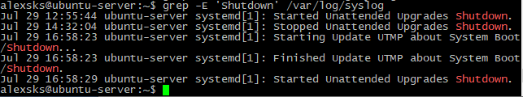

5. Создать разовое задание на перезагрузку операционной системы, используя at.

sudo at -f /sbin/reboot 6:00pm 30/07/2021

6. * Написать скрипт, делающий архивную копию каталога etc, и прописать задание в crontab.

> backup.sh

#!/bin/bash

BACKUPS_DIR="/media/data/devel/backups"

BACKUP_FILE="$(date +%F-%H-%M-%S).tar.gz"

if [ ! -d $BACKUPS_DIR ]; then

mkdir -p "$BACKUPS_DIR"

fi

tar -czf "$BACKUPS_DIR/$BACKUP_FILE" /etc 2>/dev/null

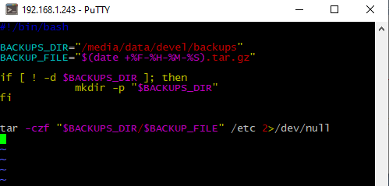

 sudo crontab -u alexsks -e